**利用者登録申請書**

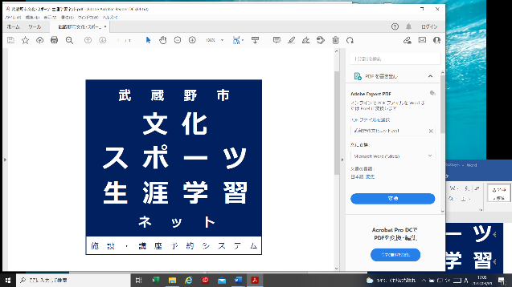

**武蔵野市文化・スポーツ・生涯学習ネット**

※本システムの運営は公益財団法人武蔵野文化生涯学習事業団が行います。本システムの利用者登録をされた方は「武蔵野市

文化・スポーツ・生涯学習ネット利用規約」に同意したものとみなします。

|  |  |  |  |  |  |  |  |
| --- | --- | --- | --- | --- | --- | --- | --- |
| **団体用** | | 【 新規 ・ 変更 ・ 更新 】 | | | | | |
| 団体名 | | フリガナ | | | | | |
|  | | | | | |
| 設立年月日（西暦） | | 年　　　　　　月　　　　　　日 | | | | | |
| 団体所在地 | | 〒  （電話番号　　　　　　　　　　　　） | | | | | |
| 登録区分 | | 市民団体　・　混合団体　・　市外団体 | | | | | |
| 代表者氏名 | | フリガナ | | | | | |
|  | | | | | |
| 代表者連絡先 | | 自宅 | 携帯 | | | | |
| 代表者住所 | | 〒 | | | | | |
| 在勤・在学先名称  ※市内在勤・在学者のみ記入 | | （電話番号　　　　　　　　　　　　） | | | | | |
| 備考（種目など） | |  | | | | | |
| パスワード | | 英字・数字両方を含む8文字以上24文字以内   |  |  |  |  |  |  |  |  |  |  |  |  |  |  | | --- | --- | --- | --- | --- | --- | --- | --- | --- | --- | --- | --- | --- | --- | |  |  |  |  |  |  |  |  |  |  |  |  |  |  | |  |  |  |  |  |  |  |  |  |  |  |  |  |  | | | | | | |
| 登録番号 | |  | | | | | |
| 在勤・在学先  確認書類 | 社員証　　保険証　　在勤証明書  学生証　　在学証明書　　その他（　　　　　　　　　） | | | 受  付  印 |  | 受  付  者 |  |

**（公財）武蔵野文化生涯学習事業団**

**（公財）武蔵野文化生涯学習事業団**

※本システムの運営は公益財団法人武蔵野文化生涯学習事業団が行います。本システムの利用者登録をされた方は「武蔵野市

文化・スポーツ・生涯学習ネット利用規約」に同意したものとみなします。